附件5

公安机关录用人民警察体能测评项目和标准(暂行)
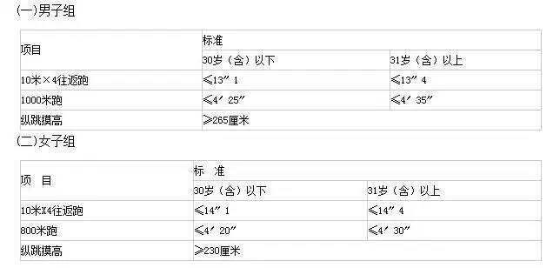
公安机关录用人民警察体能测评实施规则
一、10米×4往返跑场地器材：10米长的直线跑道若干，在跑道的两端线(S1和S2)外30厘米处各划一条线(图1)。木块(5厘米×10厘米)每道3块，其中2块放在S2线外的横线上，一块放在S1线外的横线上。秒表若干块，使用前应进行校正。
测试方法：受测试者用站立式起跑，听到发令后从S1线外起跑，当跑到S2线前面，用一只手拿起一木块随即往回跑，跑到S1线前时交换木块，再跑回S2交换另一木块，比较后持木块冲出S1线，记录跑完全程的时间。记录以秒为单位，取一位小数，第二位小数非“0”时则进1。此项可测试两次，有一次合格即可。（关于转发中组部公务员局《关于同意调整公安机关录用人民警察体能测评有关项目测评次数的复函》的通知（公政治传发［2020］2号））
注意事项：当受测者取放木块时，脚不要越过S1和S2线。
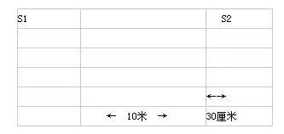
二、男子1000米跑、女子800米跑
场地器材：400米田径跑道。地面平坦，地质不限。秒表若干块，使用前应进行校正。
测试方法：受测者分组测，每组不得少于2人，用站立式起跑。当听到口令或哨音后开始起跑。当受测者到达终点时停表，终点记录员负责登记每人成绩，登记成绩以分、秒为单位，不计小数。
三、纵跳摸高场地要求：通常在室内场地测试。如选择室外场地测试，需在天气状况许可的情况下进行，当天平均气温应在15~35摄氏度之间，无太阳直射、风力不超过3级。
测试方法：准备测试阶段，受测者双脚自然分开，呈站立姿势。接到指令后，受测者屈腿半蹲，双臂尽力后摆，然后向前上方快速摆臂，双腿同时发力，尽力垂直向上起跳，同时单手举起触摸固定的高度线或者自动摸高器的测试条，触摸到高度线或者测试条的视为合格。测试不超过三次。
注意事项：
(1)起跳时，受测者双腿不能移动或有垫步动作;
(2)受测者指甲不得超过指尖0.3厘米;
(3)受测者徒手触摸，不得带手套等其他物品;(4)受测者统一采用赤脚(可穿袜子)起跳，起跳处铺垫不超过2厘米的硬质无弹性垫子。

